[上海市第六人民医院的文章被撤回，主要原因是对文章中图像的完整性表示担忧](https://mp.weixin.qq.com/s?__biz=MzIwNzc3MzU3NQ==&mid=2247484431&idx=2&sn=61e75581bd985f5e575e0839d6ac1e6f)

[诚信探索](javascript:void(0);)2025-04-14 15:30:41上海

双氢青蒿素 (DHA) 是一种著名的抗疟药物，因其在多种恶性肿瘤中的抗肿瘤作用而被广泛研究。然而，其在结直肠癌 (CRC) 中的作用及其调控机制尚待证实。

2021 年 11 月 2 日，上海市第六人民医院的Yi You-Cai 等人在***Frontiers in oncology***杂志在线发表题为**“Dihydroartemisinin suppresses the tumorigenesis and cycle progression of colorectal cancer by targeting CDK1/CCNB1/PLK1 signaling”**的研究论文**，该研究结果表明，DHA可以通过靶向CDK1/CCNB1/PLK1信号来抑制结直肠癌（CRC）细胞的肿瘤发生和周期进展。**

但是，在2025 年 3 月 25 日，该文章被撤回，**主要原因是对文章中图像的完整性表示担忧。**

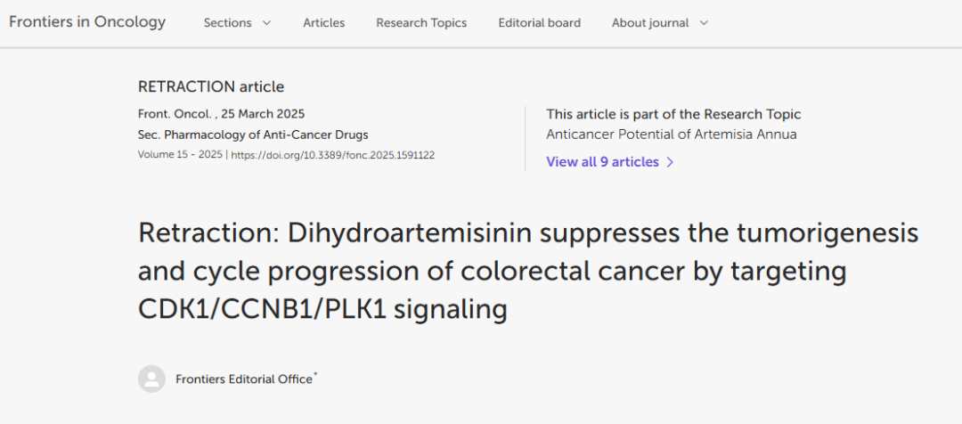

文章发表后，有人对已发表图表中图像的完整性表示担忧。作者在根据《前沿》杂志政策进行的调查中未能提供令人满意的解释。因此，该文章的数据和结论被认为不可靠，已被撤回。

此撤回已获得《肿瘤学前沿》杂志主编和《前沿》杂志首席执行主编的批准。作者不同意此撤回。

**参考消息：**

https://www.frontiersin.org/journals/oncology/articles/10.3389/fonc.2025.1591122/full